Министерство образования Республики Беларусь
Учреждение образования
«Брестский Государственный технический университет»
Кафедра ИИТ

Лабораторная работа №4
По дисциплине: «Графический интерфейс интеллектуальных систем»
Тема: «Разработка игр»

Выполнил:
Студент 3 курса
Группы ИИ-23
Макаревич Н. Р.
Проверил:
Михно Е.В.

Брест 2025
Цель работы: Создать игровые проекты с сохранением канонического визуала и механик, дополнив их уникальными особенностями для расширения игрового опыта и стратегической глубины.
Задание:
Создать игровые проекты с сохранением канонического визуала и механик, дополнив их уникальными особенностями для расширения игрового опыта и стратегической глубины.
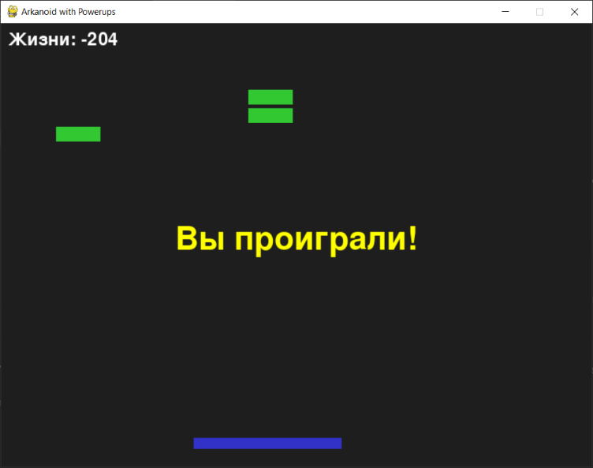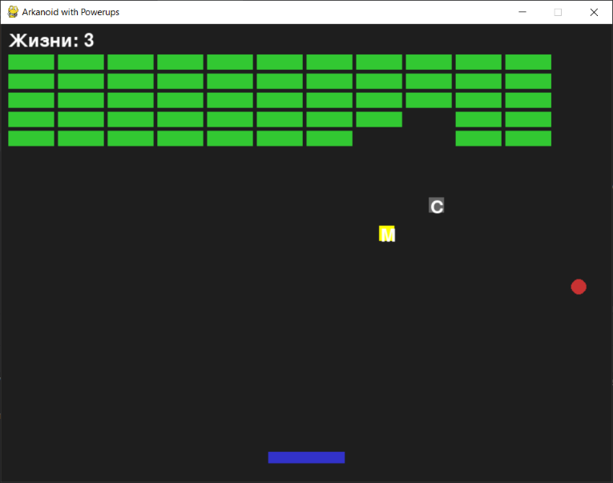
Вывод: изучил основные принципы фильтрации изображений

